¿Qué fue la Edad Media (o Medievo)?
La Edad Media es una de las etapas o períodos históricos más prolongados, estudiados y conocidos, comprendido entre los siglos V y XV y el cual se sitúa entre la caída del Imperio romano de Occidente en el 476 y la llegada a América por parte de Cristóbal Colón en 1492.
Curiosamente, pese a ser tan conocido existen discrepancias respecto a cuando este tuvo fin, valorando algunos autores que la Edad Media termina con la caída del Imperio bizantino en 1453. Este período histórico es considerado en base a los eventos que acaecieron entre Europa, Asia y el norte de África durante dicho período temporal, no existiendo como tal en América (en la que se consideran otras etapas históricas).
Se divide en Alta y Baja Edad Media, cada una con sus propias características si bien uno de los principales eventos que las separa es la aparición del feudalismo en el siglo IX.
Se trata de una época con grandes conflictos bélicos y en los que el mundo conocido se caracterizaba por una gran focalización en la fe, en la que prevaleció el sistema político de la monarquía autocrática y el feudalismo. A menudo es considerada una de las pocas etapas que han supuesto un retroceso o estancamiento del ser humano, a pesar de que también en esta etapa también existieron grandes avances y en ellos se configuró en gran medida la mentalidad y creencias básicas de la mayoría de los pueblos occidentales actuales.
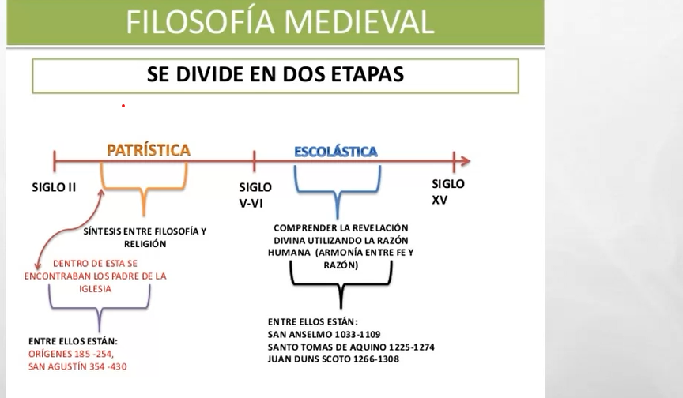

Principales características de la Edad Media
La Edad Media fue un período histórico con una serie de características que lo hicieron único en todos los aspectos. De entre todos ellos podemos destacar como algunos de los más relevantes los siguientes.

Teocentrismo: Dios como centro de todo
Sin duda alguna, si hay una característica clave de la Edad Media es la presencia de un marcado teocentrismo que servía como base para explicar el universo y a partir del cual se marcaba la mentalidad, las normas de convivencia e incluso las leyes de la época.
Todo el universo se entendía como consecuencia de la acción divina, encontrando como explicación fundamental de todo lo existente las escrituras sagradas de las distintas religiones (especialmente la Biblia y el Corán, así como en menor medida la Torá).

. La religión como base fundamental de la sociedad
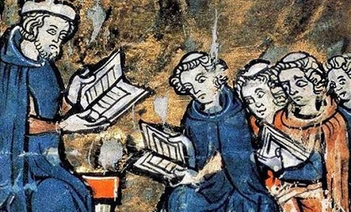
Un grupo de clérigos repasando las sagradas escrituras.
Profundamente vinculada con el punto anterior podemos encontrar el gran valor e importancia de la institución religiosa, la cual tenía un poder equiparable e incluso a menudo superior que la de los monarcas de los distintos países tanto a nivel formal como informal.
En Europa, la Iglesia Católica se transforma en la institución más poderosa y la única con un acceso generalizado a todos los ámbitos de la educación, por lo que su influencia en todos los estratos sociales también aumenta.

Organización política: monarquía y feudalismo
El sistema político por excelencia de la Edad Media es la monarquía, siendo el rey la figura de máxima autoridad de cada país y capaz de hacer cualquiera que fuese su voluntad.
Cobraba los tributos y organizaba la sociedad según su propio criterio, a menudo guiado o aconsejado por el resto de nobles y los altos cargos eclesiásticos. En este período algunos reyes se tornaron también emperadores al expandir sus reinos a múltiples territorios, como ocurrió con los imperios bizantino y otomano.
Principalmente a partir del siglo XI empezó a surgir una nueva forma de organización política: el feudalismo. Si bien se mantenía la figura del rey como supuesta máxima autoridad, este tenía múltiples vasallos en forma de señores feudales que regían sus tierras a su manera, en ocasiones gozando de mayor poder político e incluso militar que el propio monarca.
Una posición inalterable
Otra característica de la época se encuentra en el hecho de que la posición social que cada ciudadano ocupaba estaba marcada de nacimiento. Por norma general la mayor parte de la población nacía y moría en una misma posición y clase social, siendo prácticamente la única excepción la ordenación eclesiástica (es decir pasar a formar parte del clero).

Dogmatismo y seguimiento estricto de los clásicos
Una de las cuestiones más relevantes que explican parte de las características de la Edad Media aquí presentes es la existencia de una mentalidad dogmática y perseveraría, que consideraba que todo se explica a partir de lo ya establecido y que las normas y preceptos marcados deben seguirse a toda costa, castigándose cualquier concepto o idea que pudiera desviarse de lo marcado.
Este aspecto estaba muy presente en la Edad Media: no es solo que se persiguiera a quien no estuviera de acuerdo con lo establecido, sino que una gran parte de la población no se planteaba que hubiese algo que descubrir que no estuviera ya recogido por los autores del pasado o las Sagradas Escrituras, siendo este uno de los motivos por los que se considera que existió un gran estancamiento en esta época.
Se consideraba que se aspiraba únicamente a repetir y preservar la gloria del pasado e impedir su degeneración y decadencia.
La educación
La educación durante la Edad Media estaba muy limitada, siendo un privilegio reservado a nobles y especialmente al estamento eclesiástico. Era este último estamento el que se encargaba de la educación, y las materias impartidas estaban limitadas a las lenguas, la teología, el derecho o la medicina.
Se alentaba al estudio de los clásicos y al seguimiento estricto de lo ya establecido, no esperándose innovaciones y circunscubriéndose a los dogmas de la Iglesia. Todas estas materias se estudiaban de forma memorística, con muy pocos ajustes a las necesidades educativas de los menores con necesidades especiales. También aparecen las primeras universidades.

. Época de grandes plagas
La Edad Media fue una época turbulenta y llena de cambios. Empezó a hacerse cada vez más relevante el comercio internacional, con lo que productos de gran parte del mundo llegaban a través de barcos y rutas comerciales.
Sin embargo, también bacterias y enfermedades se expandieron a través de estos medios, algo en lo que tuvieron gran influencia la falta de higiene característica de la época y los prácticamente nulos conocimientos de medicina para tratar la mayor parte de infecciones.
Todas estas condiciones facilitaron la aparición de grandes enfermedades y plagas, siendo lamentablemente su presencia otra de las características de la Edad Media. La más relevante de todas, ya que prácticamente acabó con la mayor parte de la población europea, fue la peste negra. La escasa higiene de la época hizo proliferar muchas enfermedades infecciosas.
El sexo como pecado
Otra de las grandes características de la época era la consideración que recibía el sexo. Se consideraba un tema tabú, a menudo ocultado y valorado como pecaminoso, y oficialmente se consideraba principalmente como medio para concebir y no para disfrutar. La sexualidad femenina no era tenida en cuenta y su disfrute no solía ser contemplado o solía ser considerado pecaminoso.
Además de ello, cabe tener en cuenta que orientaciones diferentes a la heterosexual e incluso prácticas diferentes al coito con penetración (e incluso simples posturas diferentes al tradicional misionero) eran perseguidas.

Referencias bibliográficas
- Ames, Christine Caldwell (February 2005). "Does Inquisition Belong to Religious History?". American Historical Review.
- Davis, R. H. C., ed. (1981). The Writing of History in the Middle Ages: Essays Presented to Richard William Southern.
- Fleischman, Suzanne (October 1983). "On the Representation of History and Fiction in the Middle Ages". History and Theory.
- Kaufmann, J. E.; Kaufmann, H. W. (2001). The Medieval Fortress: Castles, Forts and Walled Cities of the Middle Ages (2004 ed.). Cambridge, MA: Da Capo Press.
- Peters, Ted (2005). "Science and Religion". In Jones, Lindsay (ed.). Encyclopedia of Religion. 12 (Second ed.). Detroit, MI: MacMillan Reference.
- Stuard, Susan Mosher (1987). Women in Medieval History and Historiography. Philadelphia, PA: University of Pennsylvania Press.

